

Configuration réseau Raspberry Pi
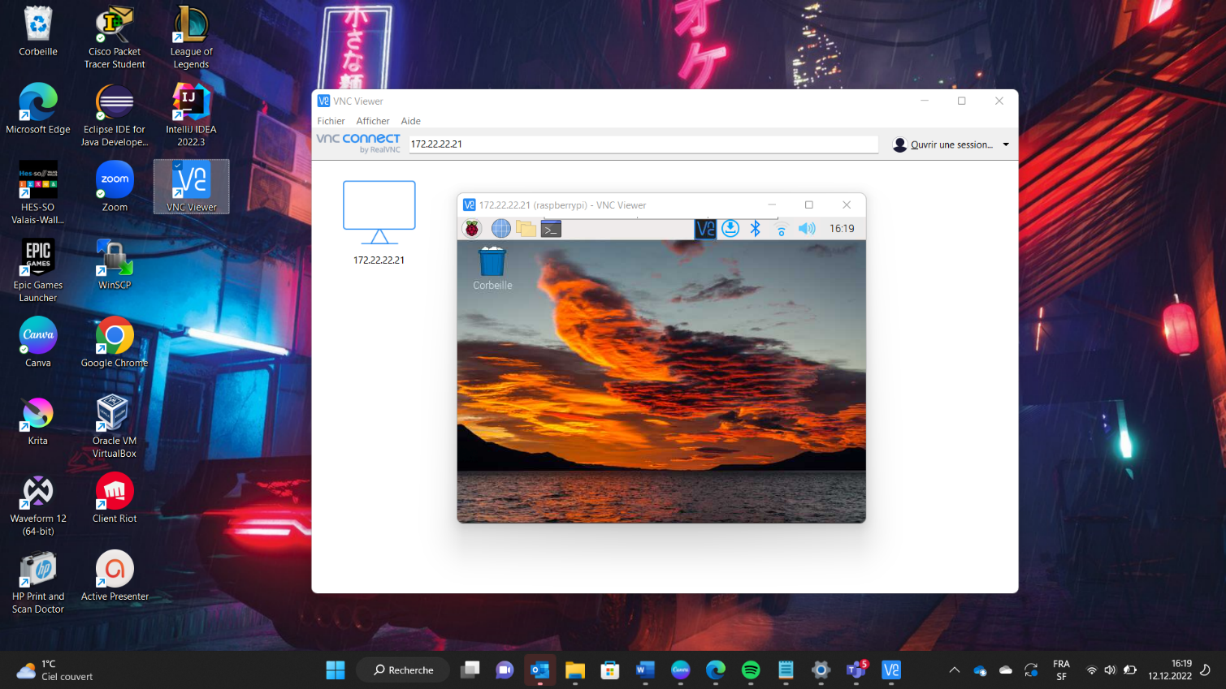

Étudiant : Rafael Cardoso

Professeurs : Xavier Barmaz (Module 63-12 Introduction à l’informatique)
David Russo (Module 63-13 Infrastructure and Networks)

Déposé le : 13 décembre 2022

Résumé exécutif
Le Raspberry Pi est un nano-ordinateur composé seulement d’une carte-mère, il a été créé par l’association Raspberry Pi Fondation dans des buts éducatifs. Il est utilisé par des milliers de personnes dans le monde et permet de créer différentes choses (centrale smart home, son propre VPN, son propre serveur mail…).

Pourtant, pour manier ce nano-ordinateur doit-on toujours l’avoir avec nous ? Pouvons-nous accéder au Raspberry Pi à distance ?

Ce fichier consiste à expliquer l’installation et la configuration des différents éléments nécessaires afin de pouvoir se connecter à distance à notre nano-ordinateur.

Par la lecture de ce fichier, nous pouvons déduire qu’on peut manipuler un Raspberry Pi sans l’avoir forcément avec nous, par le biais de la connexion à distance. Nous découvrons qu’il y a deux façons différentes de connexion à distance : graphiquement et par la ligne de commande et nous découvrons également un peu plus sur différents protocoles (IP, SSH, SSL, DNS...).

Mots-clés : IP, VNC, PuTTY, SSH, Ligne de commande

Table des matières
ii. Table des illustrations iv
iii. Table des abréviations vi
1. Introduction 1
1. Configuration adresse IP 2
1.1 Adresse IP 2
1.2 Différence adresse IP statique et dynamique 2
1.3 Quel type d’adresse IP choisir pour une connexion à distance 2
1.4 Procédure de configuration adresse IP statique 3
2. Gestion du Raspberry Pi à distance graphiquement 7
2.1. Activation de VNC sur le Raspberry Pi 7
2.1.1. Présentation de VNC 7
2.1.2 Comment activer le VNC Server sur le Raspberry Pi 8
2.2. Configuration du serveur VNC 10
2.3 Installation de VNC Viewer 14
2.4 Connexion graphique au Raspberry Pi avec le serveur VNC 17
3. Gestion du Raspberry Pi à distance avec la ligne de commande 19
3.1 Activation de SSH sur le Raspberry Pi 19
3.1.1 Présentation SSH 19
3.1.2 Démarche d’activation SSH 19
3.2 Installation de PuTTY 21
3.2.1 Présentation de PuTTY 21
3.2.2 Démarche d’installation de PuTTY 21
3.3 Connexion au Raspberry Pi avec la ligne de commande en utilisant PuTTY 24
Conclusion générale 26
Conclusion personnelle 26
Références 27

ii. Table des illustrations
Figure 1: Commande sudo service dhcpcd status (Source : Auteur) 3
Figure 2: Réponse commande sudo service dhcpcd status (Source: Auteur) 3
Figure 3: Commande ifconfig (Source: Auteur) 4
Figure 4: Réponse commande ifconfig (Source: Auteur) 4
Figure 5: Commande ping (Source: Auteur) 4
Figure 6: Commande sudo nano /etc/dhcpcd.conf (Source: Auteur) 5
Figure 7: Texte changement adresse IP statique (Source: Auteur) 5
Figure 8: Commande sudo reboot (Source: Auteur) 6
Figure 9: Vérification nouvelle adresse IP (Source: Auteur) 7
Figure 10: Menu Raspberry Pi (Source: Auteur) 8
Figure 11: Configuration du Raspberry Pi (Source: Auteur) 8
Figure 12: Affichage système dans configuration Raspberry Pi (Source: Auteur) 9
Figure 13: Affichage interfaces dans configuration Raspberry Pi (Source: Auteur) 9
Figure 14: Activation VNC (Source: Auteur) 9
Figure 15: Icône VNC Server dans barre de tâches (Source: Auteur) 10
Figure 16: Menu VNC Server (Source: Auteur) 10
Figure 17: Onglet sécurité VNC Server (Source: Auteur) 11
Figure 18: Changement pour mot de passe VNC (Source: Auteur) 11
Figure 19: Choix mot de passe VNC (Source: Auteur) 12
Figure 20: Message sur le mot de passe VNC (Source: Auteur) 12
Figure 21: Liste déroulante chiffrement (Source: Auteur) 13
Figure 22: Appliquer modifications VNC Server (Source: Auteur) 13
Figure 23: Téléchargement VNC Viewer (Source: Auteur) 14
Figure 24: Choix langue installation VNC Viewer (Source: Auteur) 14
Figure 25: Message bienvenue VNC Viewer (Source: Auteur) 14
Figure 26: Conditions générales VNC Viewer (Source: Auteur) 15
Figure 27: Installation personnalisée VNC Viewer (Source: Auteur) 15
Figure 28: Choix installation sur le disque dur local (Source: Auteur) 15
Figure 29: Installer VNC Viewer (Source: Auteur) 16
Figure 30: Fin installation VNC Viewer (Source: Auteur) 16
Figure 31: Ouverture VNC Viewer (Source: Auteur) 17
Figure 32: Saisie adresse IP dans VNC Viewer (Source: Auteur) 17
Figure 33: Saisie mot de passe sur VNC Viewer (Source: Auteur) 18
Figure 34: Affichage du Raspberry Pi dans VNC Viewer (Source: Auteur) 18
Figure 35: Bureau Raspberry Pi (Source: Auteur) 19
Figure 36: Préférences, configuration du Raspberry Pi (Source: Auteur) 20
Figure 37: Affichage système dans préférences Raspberry Pi (Source: Auteur) 20
Figure 38: Activation SSH (Source: Auteur) 20
Figure 39: Téléchargement PuTTY (Source: Auteur) 21
Figure 40: Message bienvenue PuTTY (Source: Auteur) 22
Figure 41: Choix endroit enregistrement dossier téléchargement (Source: Auteur) 22
Figure 42: Choix moyen d'installation fichiers PuTTY (Source : Auteur) 23
Figure 43: Fin installation PuTTY (Source: Auteur) 23
Figure 44: Connexion au Raspberry Pi avec PuTTY (Source: Auteur) 24
Figure 45: Message sécurité PuTTY (Source: Auteur) 24
Figure 46: Saisie identifiants Raspberry Pi dans ligne de commande (Source: Auteur) 25
Figure 47: Exécution commande ifconfig dans PuTTY (Source: Auteur) 25

iii. Table des abréviations
DNS : De l’anglais « Domain Name System ».
DHCP : De l’anglais « Dynamic Host Configuration Protocol ».
DHCPCD : De l’anglais « Dynamic Host Configuration Protocol Client Daemon ».
GPS : De l’anglais « Global Positioning System ».
IP : De l’anglais « Internet Protocol ».
SSH : De l’anglais « Secure Shell Protocol ».
SSL : De l’anglais « Secure Socket Layer ».
VNC : De l’anglais « Virtual Network Computing ».
WLAN : De l’anglais « Wireless Local Area Network ».
WIFI : De l’anglais « Wireless Fidelity ».

1. Introduction
Afin de pouvoir manipuler un Raspberry Pi sans l’avoir forcément à côté de nous, nous devons configurer son réseau et permettre les connexions à distance avec un autre ordinateur.

Nous allons tout d’abord configurer une adresse IP statique dans notre nano-ordinateur.

Ensuite, nous allons mettre en place la gestion à distance graphiquement du Raspberry Pi. Nous allons activer le Server VNC dans le Raspberry Pi puis installer le VNC Viewer dans notre ordinateur.

Nous allons finir par la mise en place de la gestion à distance de notre nano-ordinateur avec la ligne de commande. Nous allons activer le protocole SSH dans notre nano-ordinateur et télécharger PuTTY dans notre ordinateur.

1. Configuration adresse IP

1.1 Adresse IP
L’adresse IP est l’endroit où un ordinateur réside au sens virtuel. Ce ne sont pas des coordonnées GPS. Elle permet d’identifier notre propre ordinateur et elle permet également d’échanger des paquets de données avec d’autres ordinateurs. Elle équivaut à la poste, mais en version numérique. (Patrizio, 2019)

1.2 Différence adresse IP statique et dynamique
Une adresse IP statique est une adressé attribué à un appareil qui ne change jamais, elle a différentes avantages :
- Accès à distance pratique
- Services de géolocalisation plus fiable
- Meilleur prise en charge DNS
Le principe d’une adresse IP dynamique c’est que l’adresse IP attribué à notre appareil change de temps en temps, elle a différentes avantages :
- Meilleure sécurité physique
- Configuration automatisée et aisée
- Adressage IP illimité

1.3 Quel type d’adresse IP choisir pour une connexion à distance
Pour faciliter la connexion au Raspberry Pi à distance, nous devons utiliser une adresse IP statique car cela est plus pratique de se connecter toujours avec la même adresse IP, étant donné que si notre Raspberry Pi change d’adresse IP, et qu’on ne l’a pas auprès de nous, on ne pourra pas se connecter à distance car nous ne saurons pas à quel adresse IP se connecter.

1.4 Procédure de configuration adresse IP statique
Nous devons modifier la configuration du protocole DHCP (IONOS, 2022) afin de configurer une adresse IP statique sur notre Raspberry Pi :
- Sur notre Raspberry Pi, ouvrir la ligne de commande.
- Nous devons tout d’abord vérifier si le DHCPCD est activé dans notre Raspberry Pi. Pour cela, nous devons taper la commande suivante : « sudo service dhcpcd status ». Cette commande permet de voir le statut du client DHCP.
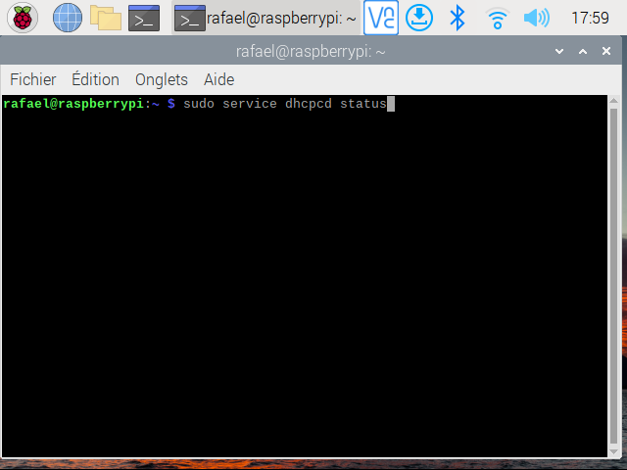

Figure 1: Commande sudo service dhcpcd status (Source : Auteur)
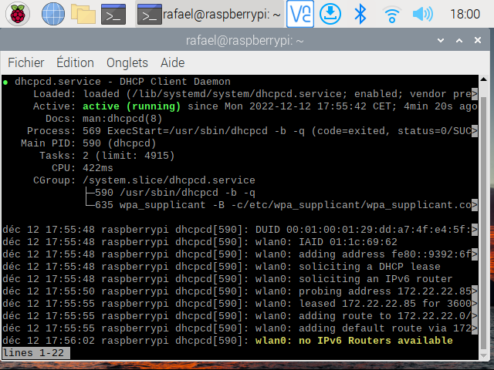

Figure 2: Réponse commande sudo service dhcpcd status (Source: Auteur)

En lisant la troisième ligne affiché dans la figure 2, «Active : active (running) », nous pouvons voir qu’il est actif et en marche.
Si ce client n’était pas activé, il faut l’activer en exécutant les commandes suivantes : « sudo service dhcpcd start » puis « sudo systemctl enable dhcpcd ». Ces commandes permettent d’installer le DHCPCD et de le démarrer.

- Afin de savoir quel elle est le type de l’adresse IP statique que nous allons avoir, nous devons faire la commande « ifconfig », afin de voir notre adresse IP actuelle.
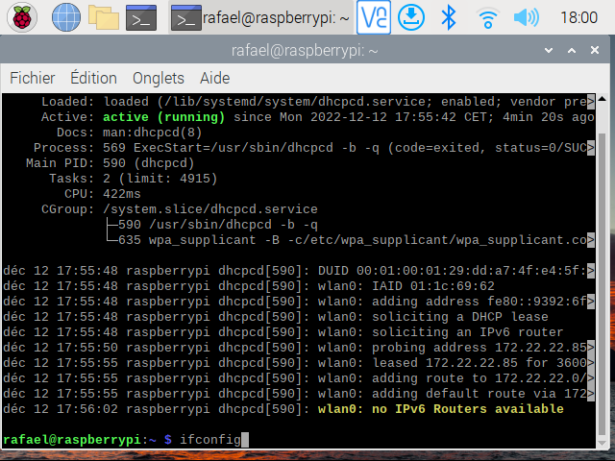
Figure 3: Commande ifconfig (Source: Auteur)
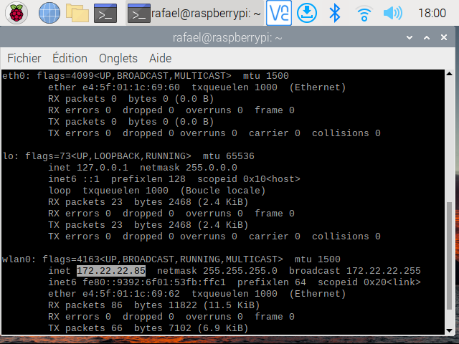

Figure 4: Réponse commande ifconfig (Source: Auteur)
Notre adresse IP actuelle est la suivante : 172.22.22.85

- Nous allons utiliser l’adresse IP 172.22.22.21 comme adresse IP statique. Afin de voir si elle n’est pas utilisée par quelqu’un d’autre dans le réseau, nous devons lui envoyer des paquets pour voir si elle répond, en utilisant la commande « ping 172.22.22.21 ».
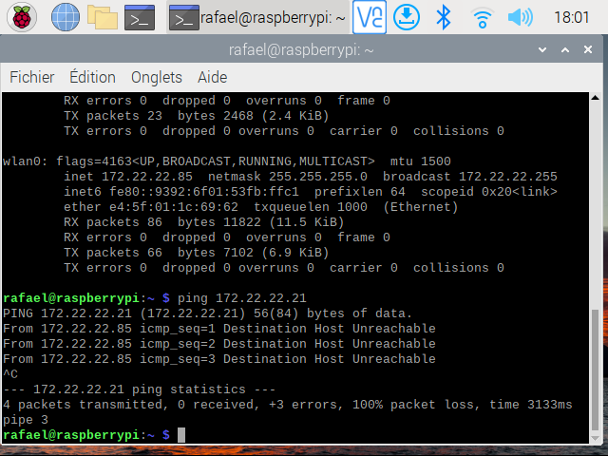

Figure 5: Commande ping (Source: Auteur)
On peut voir dans la figure 5, qu’il y a 3 erreurs et qu’on n’a pas obtenu de réponse de la part de cette adresse, donc on peut l’utiliser.
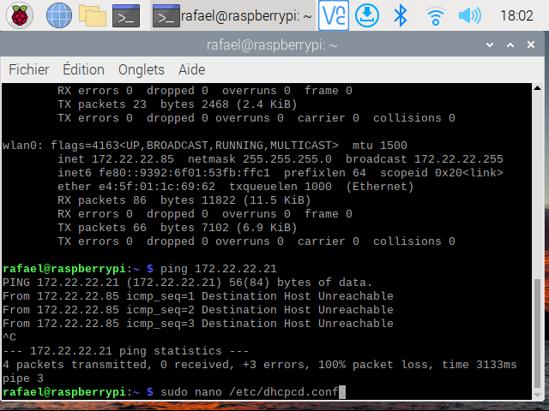
- Maintenant, nous devons nous rendre dans le fichier de configuration du DHCPCD, en saisissant la commande : « sudo nano /etc/dhcpcd.conf ». Nano est un éditeur de texte en ligne de commande, très utile pour modifier des fichiers de configuration. /etc/dhcp.conf est le chemin d’accès du fichier de configuration du DHCPCD.

Figure 6: Commande sudo nano /etc/dhcpcd.conf (Source: Auteur)
- Afin de configurer notre Raspberry Pi avec l’adresse statique de notre choix, nous devons saisir ce texte :
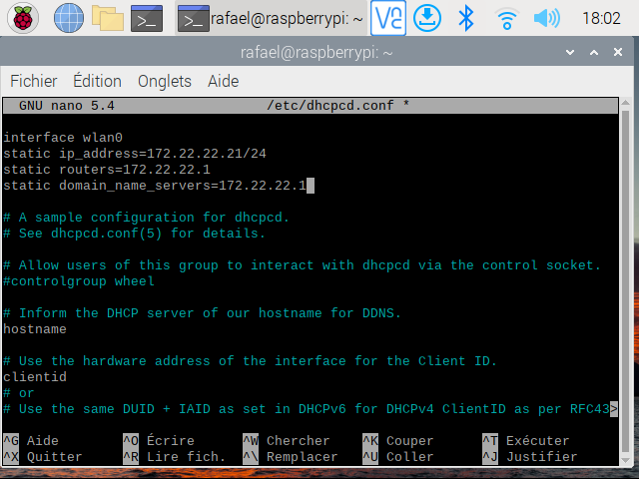

Figure 7: Texte changement adresse IP statique (Source: Auteur)

Voici une explication du texte que nous avons saisi :
« interface wlan0 » : étant donné que nous utilisons une connexion sans fil à internet, l’adresse IP appartient au wlan0.
« static ip_address=172.22.22.21/24 » : ce texte sert à indiquer l’adresse IP statique que nous désirons avoir. Nous devons mettre /24 pour indiquer que cette adresse appartient au groupe de mask ayant ce format : 255.255.255.0.
« static routers=172.22.22.1 » : le routeur permet au Raspberry Pi de se connecter à d’autres réseaux.
« static domain_name_servers=172.22.22.1 » : c’est l’adresse IP de notre DNS.

- Pour pouvoir enregistre le texte que nous venons d’écrire, nous devons utiliser les touches CTRL+O puis Enter.

- Pour pouvoir quitter la configuration du fichier DHCPCD, nous devons utiliser les touches CTRL + X.
- Afin que notre adresse IP statique s’enregistre dans notre Raspberry Pi, nous devons redémarrer le nano-ordinateur. Pour cela, nous pouvons faire la commande « sudo reboot » dans la ligne de commande ou le redémarrer avec l’aide de l’interface graphique.
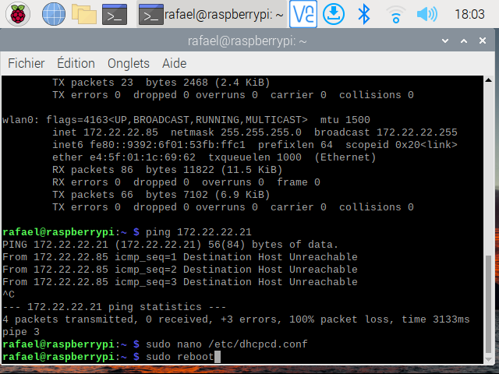

Figure 8: Commande sudo reboot (Source: Auteur)

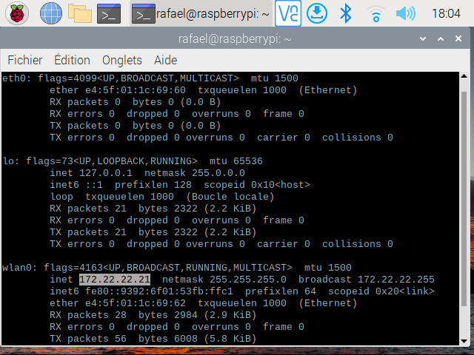
- Après le redémarrage de notre nano-ordinateur, nous retournons sur la ligne de commande et exécutons la commande « ifconfig » afin de vérifier que notre nouvelle adresse IP statique a bien été attribué à notre Raspberry Pi.

Figure 9: Vérification nouvelle adresse IP (Source: Auteur)
Nous pouvons voir dans la figure 9, que la nouvelle adresse IP du Raspberry Pi est bien celle que l’on a défini (172.22.22.21).

2. Gestion du Raspberry Pi à distance graphiquement
La gestion à distance graphique permet d’avoir l’accès graphiquement au Raspberry Pi, ce qui nous permet de l’utiliser à son plein potentiel : on peut utiliser ses applications, ouvrir des fichiers, aller sur internet… Afin de pouvoir accéder graphiquement à notre nano-ordinateur, nous devons activer le VNC Server sur celui-ci.

2.1. Activation de VNC sur le Raspberry Pi

2.1.1. Présentation de VNC
Le Virtual Network Computing (VNC) est un logiciel permettant l’accès à distance à un appareil. Il dispose de deux applications différents, VNC Server et VNC Viewer. Le VNC Server est utilisé dans l’appareil auquel on veut accéder à distance (dans ce cas-là, le Raspberry Pi), tandis que le VNC Viewer est installer sur l’appareil avec lequel on veut se connecter au bureau à distance.

Le code de VNC est open source, ce qui signifie qu’il est accessible au public et libre de modification. Sa technologique n’est par défaut pas sécurisée, c’est pour cela qu’il utilise la technique de chiffrement SSL (Belfiore, 2021).

2.1.2 Comment activer le VNC Server sur le Raspberry Pi
Par défaut, le VNC Server est déjà installé dans les dernières versions du Raspberry Pi OS, pour l’activer sur notre Raspberry Pi, nous devons:

- Aller dans le menu du nano-ordinateur, en appuyant sur l’icône de la framboise.

Figure 10: Menu Raspberry Pi (Source: Auteur)

- Aller dans préférences configuration du Raspberry Pi.
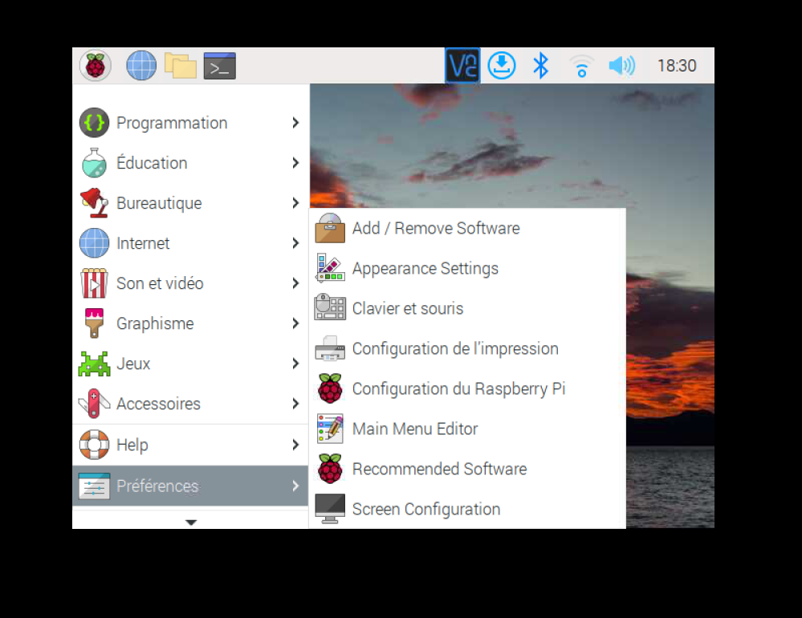

Figure 11: Configuration du Raspberry Pi (Source: Auteur)
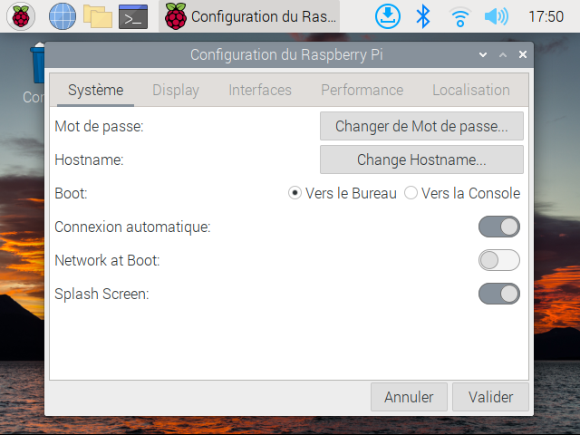
- Aller dans interfaces.

Figure 12: Affichage système dans configuration Raspberry Pi (Source: Auteur)
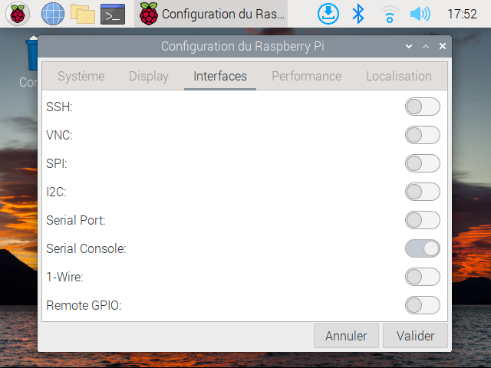
- Activer le VNC.

Figure 13: Affichage interfaces dans configuration Raspberry Pi (Source: Auteur)
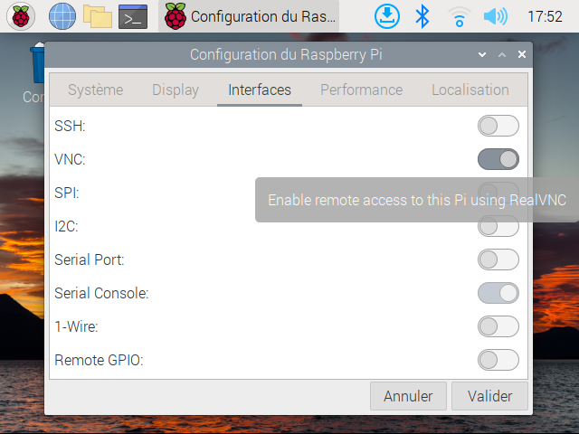
- Cliquer sur valider afin d’enregistrer nos modifications.

Figure 14: Activation VNC (Source: Auteur)

2.2. Configuration du serveur VNC
Maintenant que le serveur VNC est activé, nous devons le configurer afin de le sécuriser :
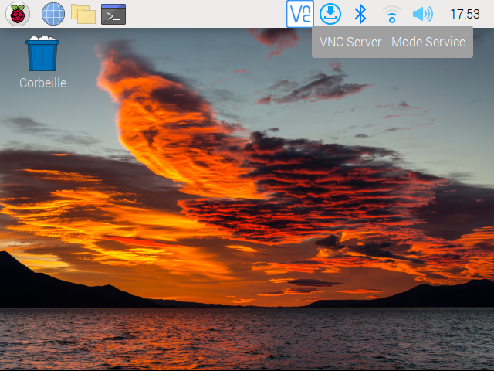
- Sélectionner l’icône du VNC Server qui est apparu dans la barre de tâches suite à son activation.

Figure 15: Icône VNC Server dans barre de tâches (Source: Auteur)
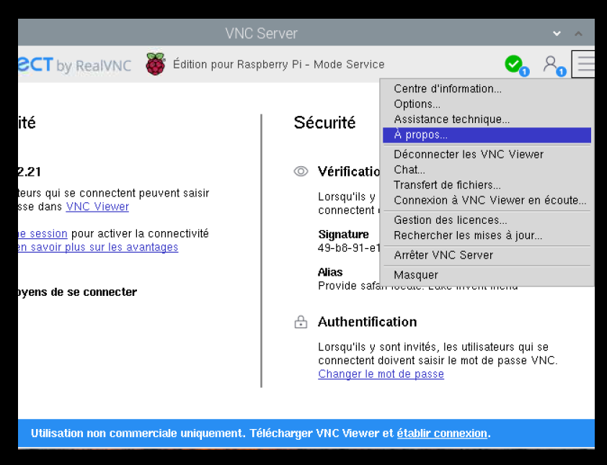
- Aller dans le menu options.

Figure 16: Menu VNC Server (Source: Auteur)
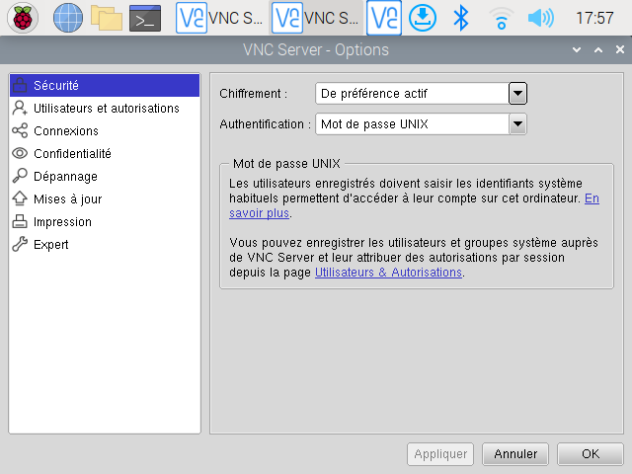
- Aller dans l’onglet sécurité.

Figure 17: Onglet sécurité VNC Server (Source: Auteur)
Dans l’authentification, nous avons le choix entre le mot de passe UNIX et le mot de passe VNC. Le mot de passe UNIX est le mot de passe que l’utilisateur entre pour se connecter au Raspberry Pi, tandis que le mot de passe VNC est un mot de passe spécifique pour se connecter à distance au nano-ordinateur. Pour des raison de sécurité, nous allons choisir d’utiliser le mot de passe VNC.
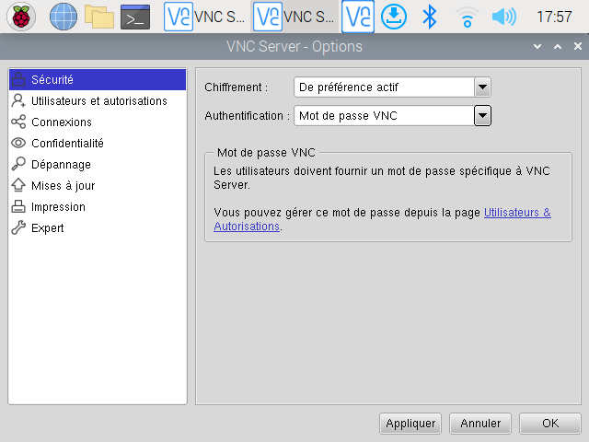
- Changer l’authentification par mot de passe VNC en allant sur la liste déroulante d’authentification.

Figure 18: Changement pour mot de passe VNC (Source: Auteur)
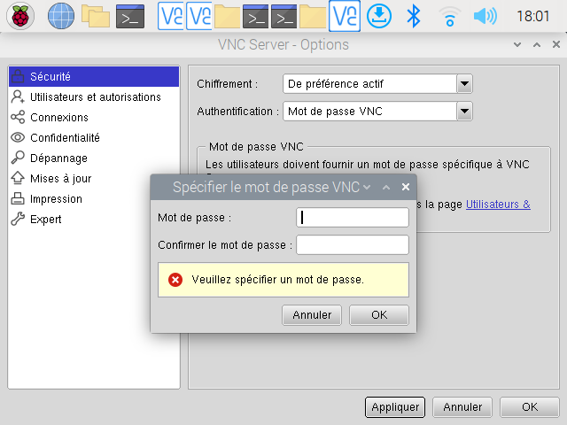
- Choisir un mot de passe afin de pouvoir se connecter au Raspberry Pi à distance.

Figure 19: Choix mot de passe VNC (Source: Auteur)
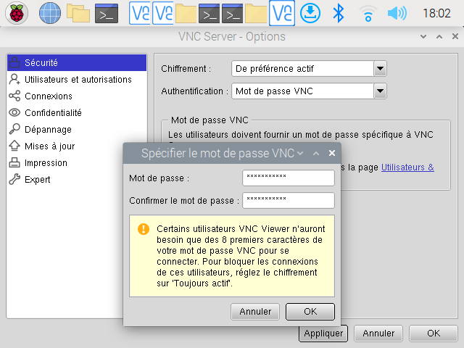
- Lors de la saisie du mot de passe, nous avons le message suivant qui s’affiche :

Figure 20: Message sur le mot de passe VNC (Source: Auteur)
Nous prenons en compte ce message et cliquons sur ok afin d’enregistrer notre mot de passe.
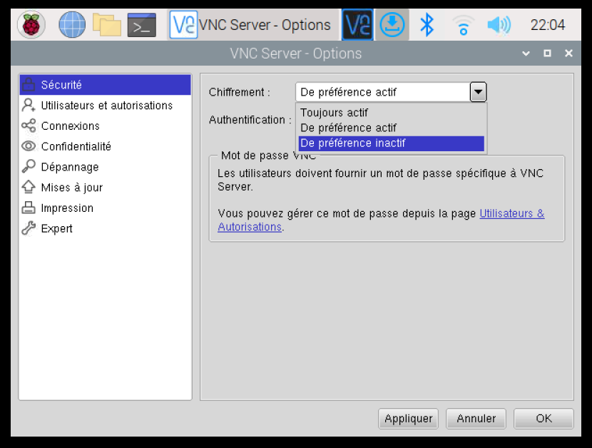
- Faisant suite au message précédent et pour une question de sécurité, nous allons modifier le chiffrement pour toujours actif, afin de demander à la personne qui se connecte au bureau à distance de saisir le mot de passe en entier. Pour le faire, nous allons sur la liste déroulante de chiffrement et sélectionnons toujours actif.

Figure 21: Liste déroulante chiffrement (Source: Auteur)

- Sélectionner appliquer afin d’enregistrer les modifications que nous avons effectué.

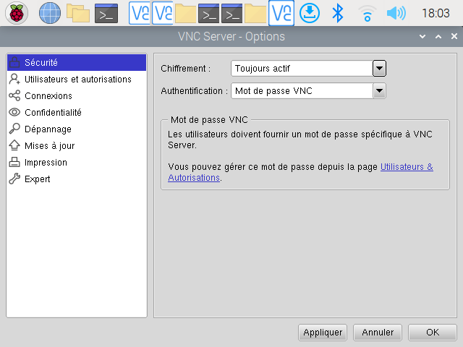

Figure 22: Appliquer modifications VNC Server (Source: Auteur)

2.3 Installation de VNC Viewer
Maintenant que le VNC Server est installé dans notre Raspberry Pi et configuré, nous devons installer le VNC Viewer sur notre ordinateur afin de pouvoir nous connecter à distance à notre nano-ordinateur :
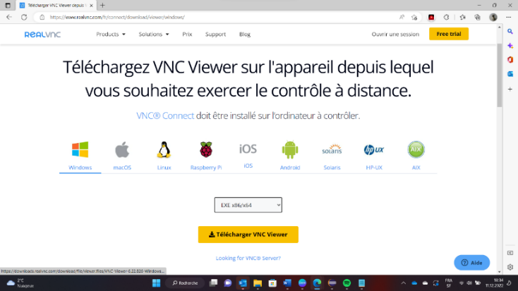
- Aller sur le lien suivant : https://www.realvnc.com/fr/connect/download/vnc/

Figure 23: Téléchargement VNC Viewer (Source: Auteur)
- Ouvrir le fichier d’installation du programme.

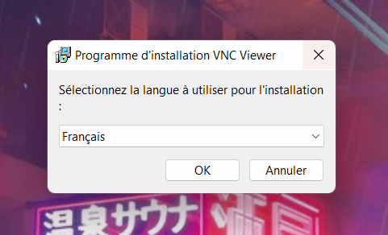
- Choisir la langue que nous désirons avoir afin d’installer le logiciel.

Figure 24: Choix langue installation VNC Viewer (Source: Auteur)
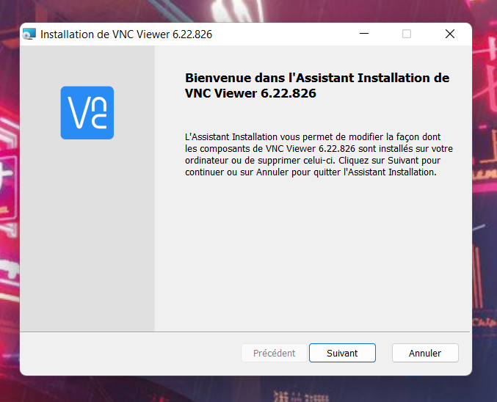
- Sélectionner suivant.

Figure 25: Message bienvenue VNC Viewer (Source: Auteur)
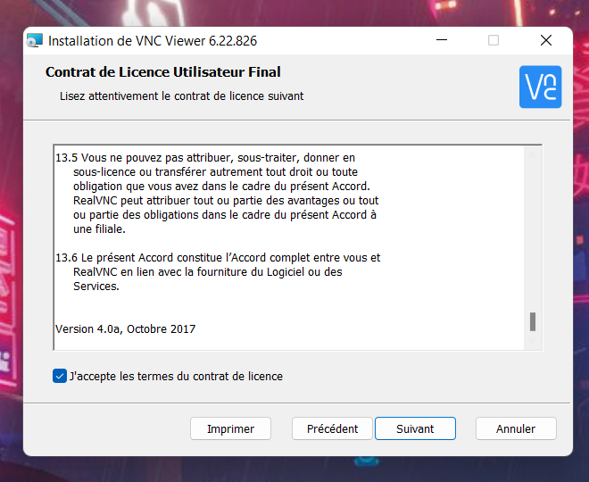
- Accepter les conditions générales et appuyer sur suivant.

Figure 26: Conditions générales VNC Viewer (Source: Auteur)
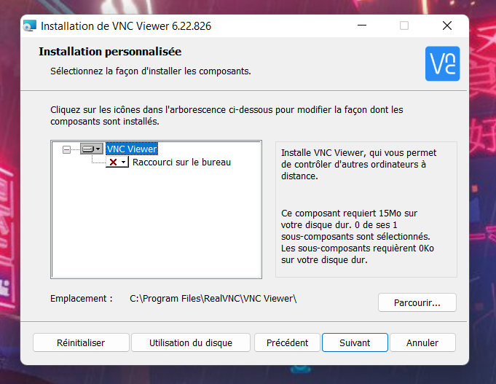
- Appuyer sur la liste déroulante.

Figure 27: Installation personnalisée VNC Viewer (Source: Auteur)
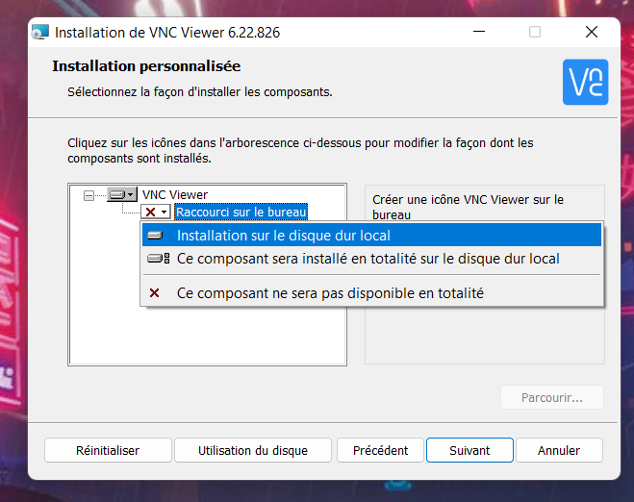
- Sélectionner installation sur le disque dur local, afin d’installer la totalité du composant dans notre disque local.

Figure 28: Choix installation sur le disque dur local (Source: Auteur)
- Sélectionner suivant afin de poursuivre l’installation
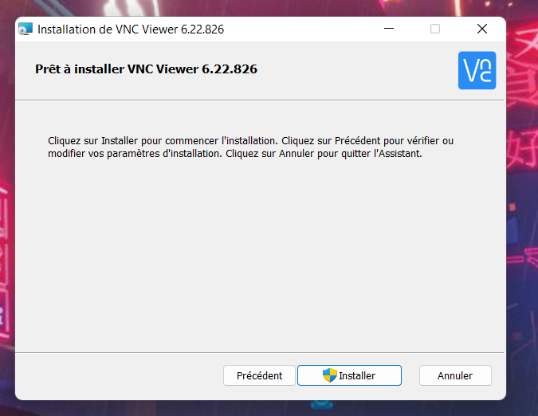
- Sélectionner installer.

Figure 29: Installer VNC Viewer (Source: Auteur)

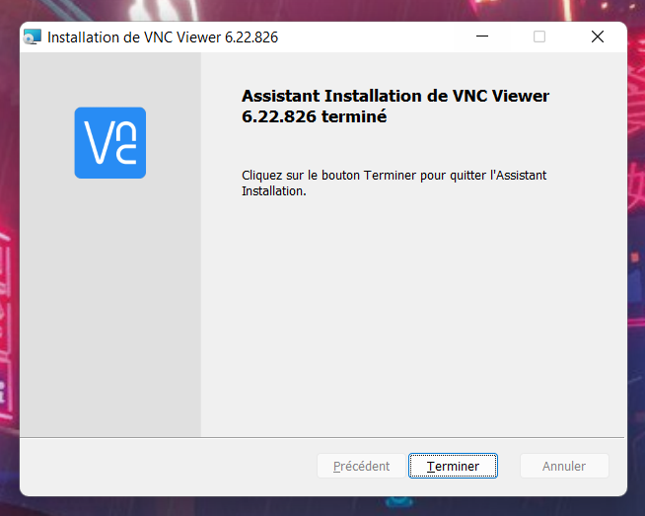
- Sélectionner terminer.

Figure 30: Fin installation VNC Viewer (Source: Auteur)

2.4 Connexion graphique au Raspberry Pi avec le serveur VNC
Nous pouvons à présent nous connecter à notre Raspberry Pi avec notre ordinateur à distance :
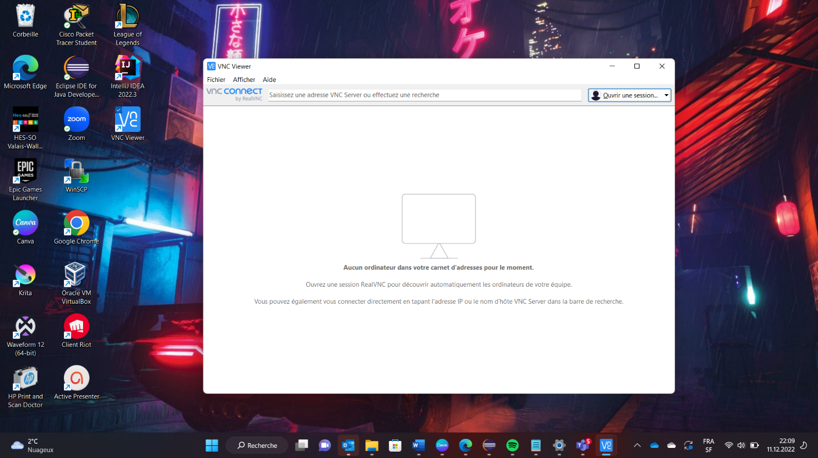
- Ouvrir le logiciel VNC Viewer

Figure 31: Ouverture VNC Viewer (Source: Auteur)
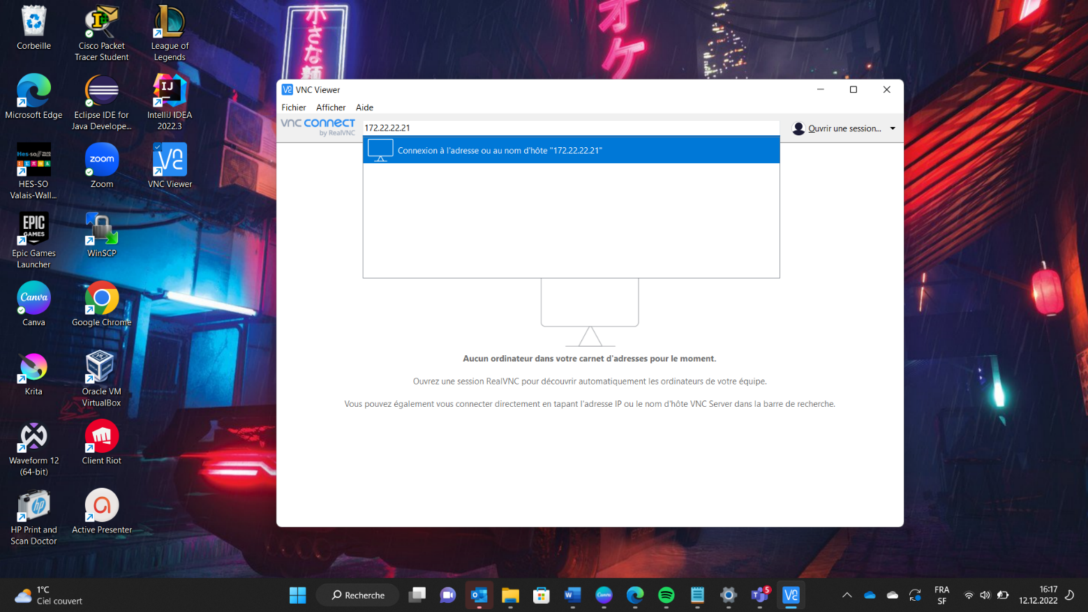
- Saisir l’adresse IP de notre nano-ordinateur.

Figure 32: Saisie adresse IP dans VNC Viewer (Source: Auteur)

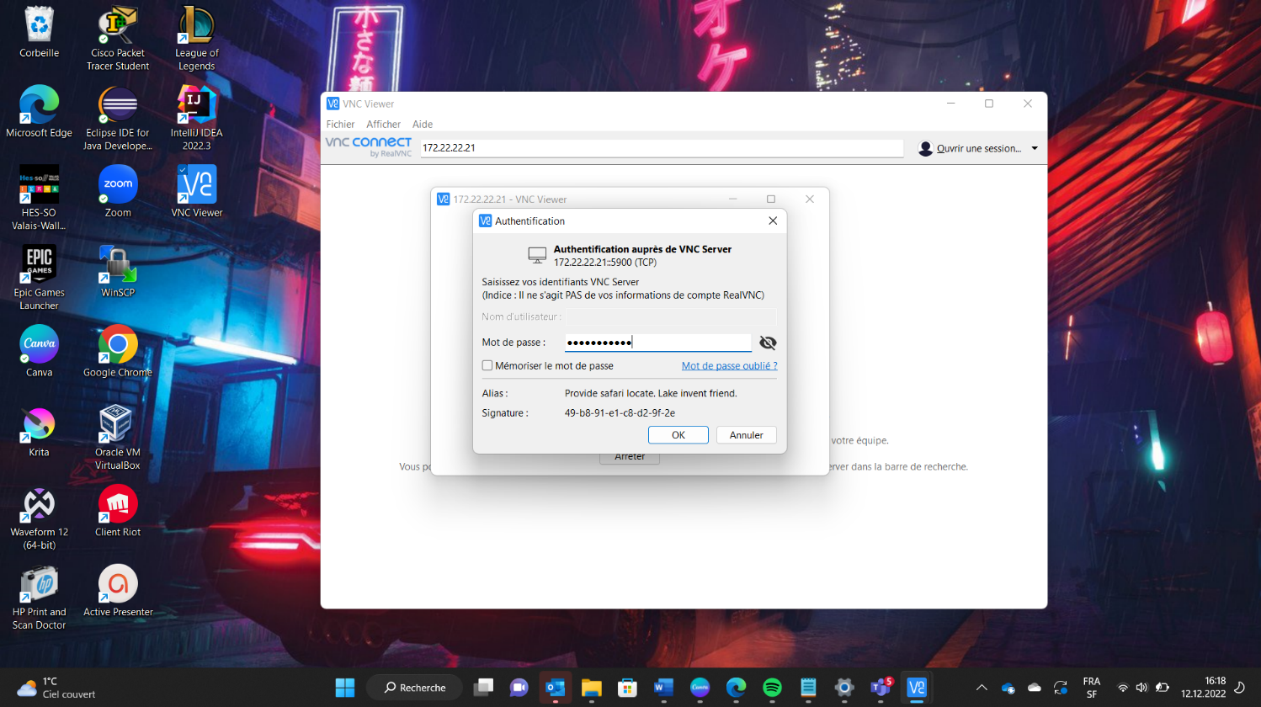
- Saisir le mot de passe choisi auparavant pour le VNC Server.

Figure 33: Saisie mot de passe sur VNC Viewer (Source: Auteur)

- Nous sommes à présent connectés à distance graphiquement à notre Raspberry Pi. Nous pouvons configurer sur le logiciel l’affichage de la fenêtre du Raspberry Pi. Nous pouvons également transferér des fichiers entre le nano-ordinateur et notre ordinateur.

Figure 34: Affichage du Raspberry Pi dans VNC Viewer (Source: Auteur)

3. Gestion du Raspberry Pi à distance avec la ligne de commande
La gestion à distance par la ligne de commande permet d’exécuter diverses commandes sur le Raspberry Pi, sans l’avoir avec nous. Elle permet également de transférer des fichiers d’un ordinateur à l’autre. Cependant, elle ne permet pas d’utiliser les applications du Raspberry Pi car pour cela il faut une connexion graphique.

3.1 Activation de SSH sur le Raspberry Pi

3.1.1 Présentation SSH
Le Secure Socket Shell (SSH) est un protocole réseau, qui permet aux utilisateurs d’accéder à distance à un ordinateur, avec la ligne de commandes. Le protocole SSH fournit une authentification forte et une transmission sécurisée des données cryptées entre deux ordinateurs connectés sur un réseau non sécurisé, tel qu'Internet. (La Rédaction TechTarget, 2016)

3.1.2 Démarche d’activation SSH
Afin d’activer le protocole SSH sur le Raspberry Pi, nous devons :
- Aller dans le menu du nano-ordinateur, en appuyant sur l’icône de la framboise.

Figure 35: Bureau Raspberry Pi (Source: Auteur)

- Aller sur préférences configuration Raspberry Pi.

Figure 36: Préférences, configuration du Raspberry Pi (Source: Auteur)

- Aller dans interfaces.

Figure 37: Affichage système dans préférences Raspberry Pi (Source: Auteur)

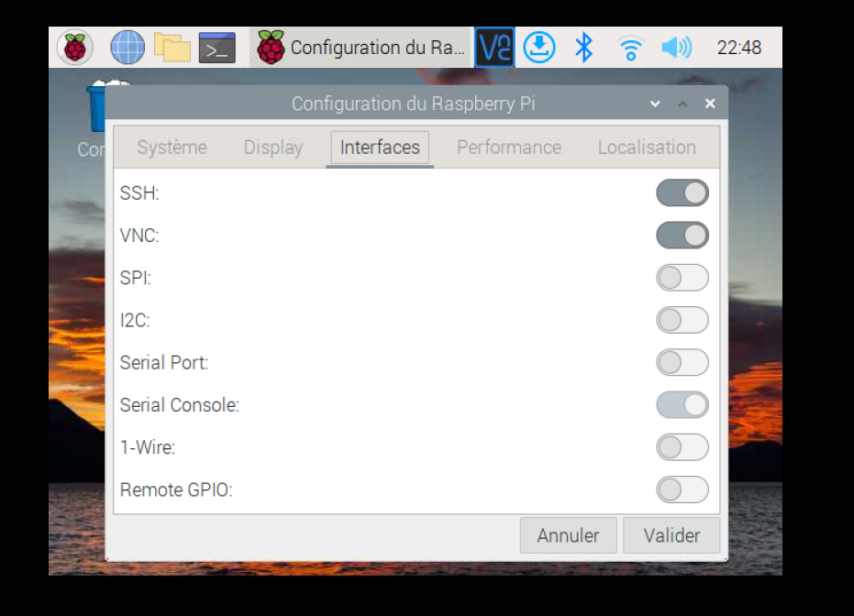
- Activer le protocole SSH et sélectionner valider afin d’enregistrer notre choix.

Figure 38: Activation SSH (Source: Auteur)

3.2 Installation de PuTTY

3.2.1 Présentation de PuTTY
Développé et maintenu principalement par Simon Tatham, PuTTY est une application open source qui utilise des protocoles réseau tels que Telnet et rlogin sur les plates-formes Windows et UNIX.

C'est un outil populaire pour la communication écrite et pour se connecter à des serveurs Linux à partir d'ordinateurs exécutant des systèmes d'exploitation Microsoft (Amaty, s.d.).

3.2.2 Démarche d’installation de PuTTY
Afin de télécharger PuTTY, nous devons :

- Aller sur le lien suivant : https://www.chiark.greenend.org.uk/~sgtatham/putty/latest.html puis choisir la version adéquate à notre ordinateur.
La version 64 bits permet de gérer une quantité de mémoire vive plus importante, et elle est plus rapide. (Portables.org, 2020)
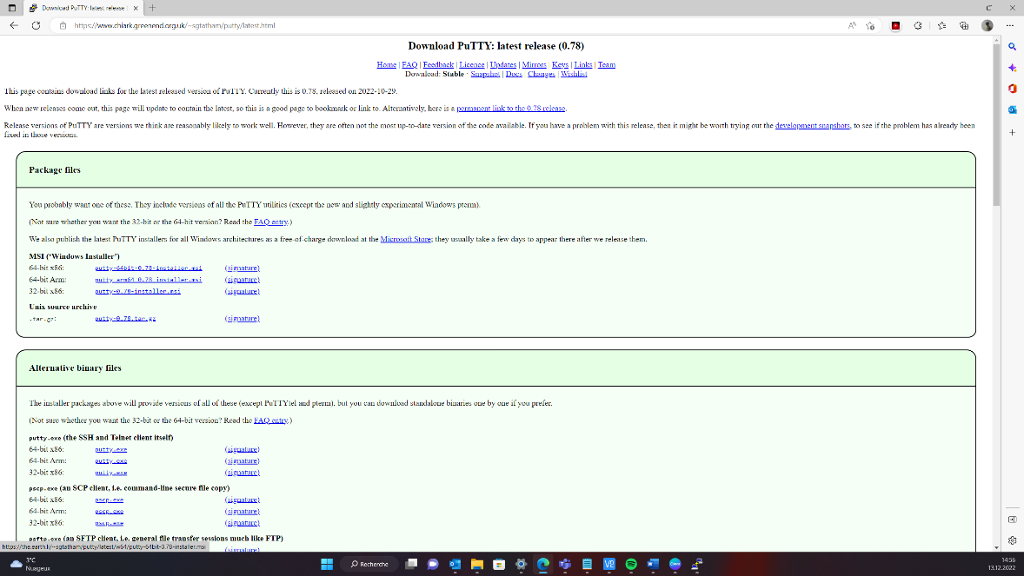

Figure 39: Téléchargement PuTTY (Source: Auteur)

- Ouvrir le fichier d’installation du programme.

- Sélectionner next
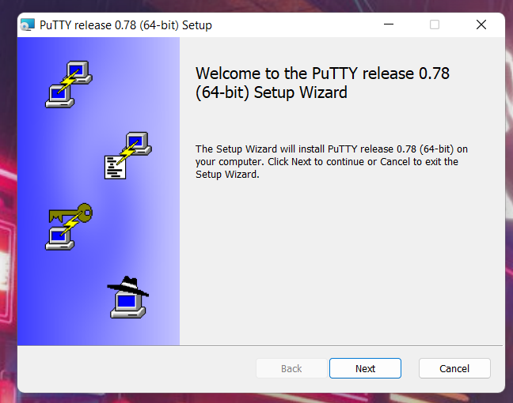

Figure 40: Message bienvenue PuTTY (Source: Auteur)

- Choisir l’endroit où l’on veut installer le programme et appuyer sur next.

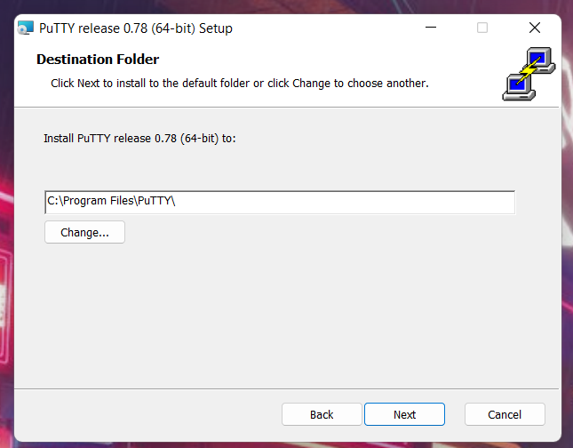

Figure 41: Choix endroit enregistrement dossier téléchargement (Source: Auteur)

- Appuyer sur install.
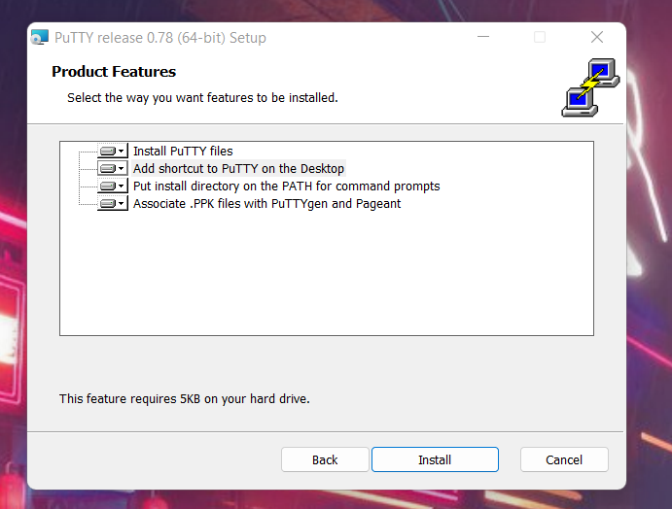

Figure 42: Choix moyen d'installation fichiers PuTTY (Source : Auteur)

- Appuyer sur finish.
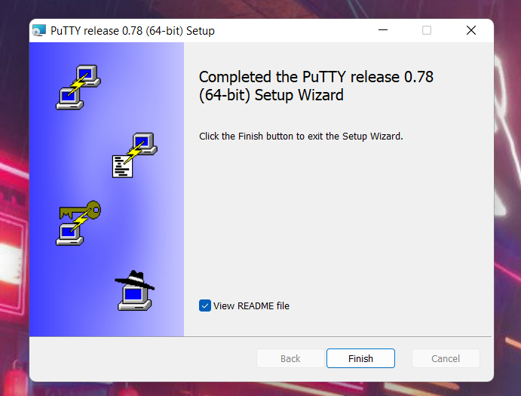

Figure 43: Fin installation PuTTY (Source: Auteur)

3.3 Connexion au Raspberry Pi avec la ligne de commande en utilisant PuTTY
Maintenant que nous avons installé PuTTY, nous pouvons nous connecter à la ligne de commande de notre Raspberry Pi :
- Ouvrir PuTTY.
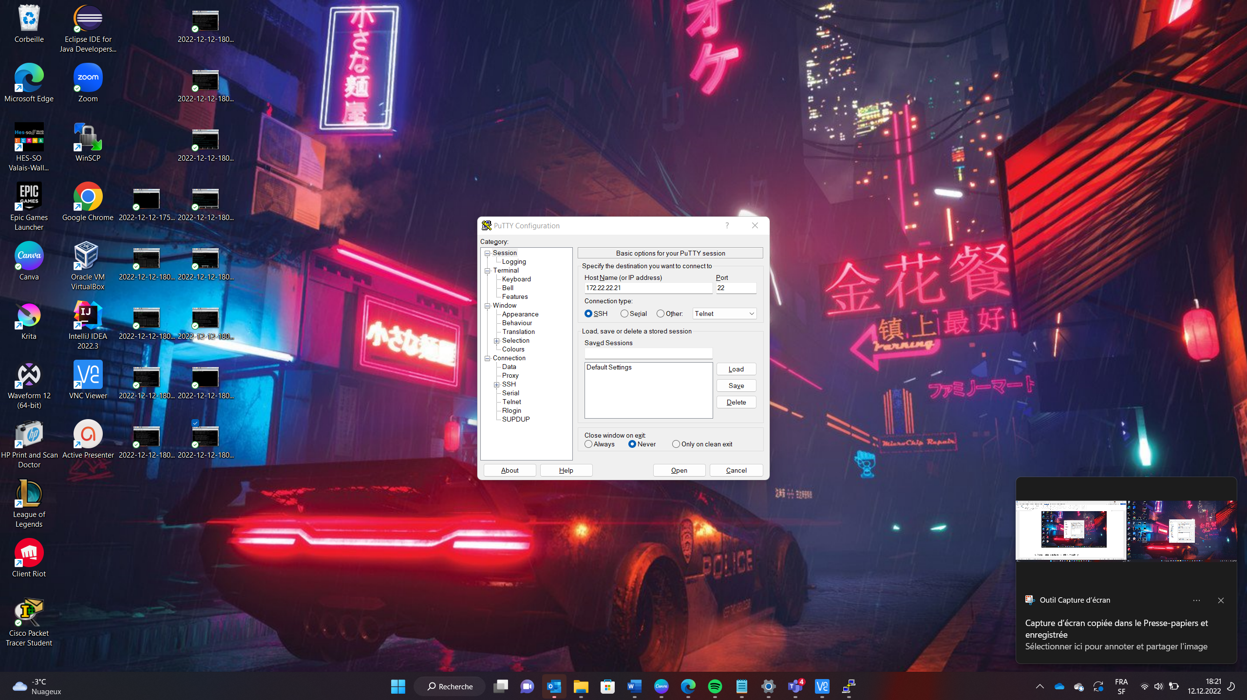
- Saisir l’adresse IP du Raspberry Pi, choisir le protocole 22, la connexion de type SSH, puis appuyer sur open.

Figure 44: Connexion au Raspberry Pi avec PuTTY (Source: Auteur)

- Il y a un message de sécurité qui apparaît, sélectionner accept.

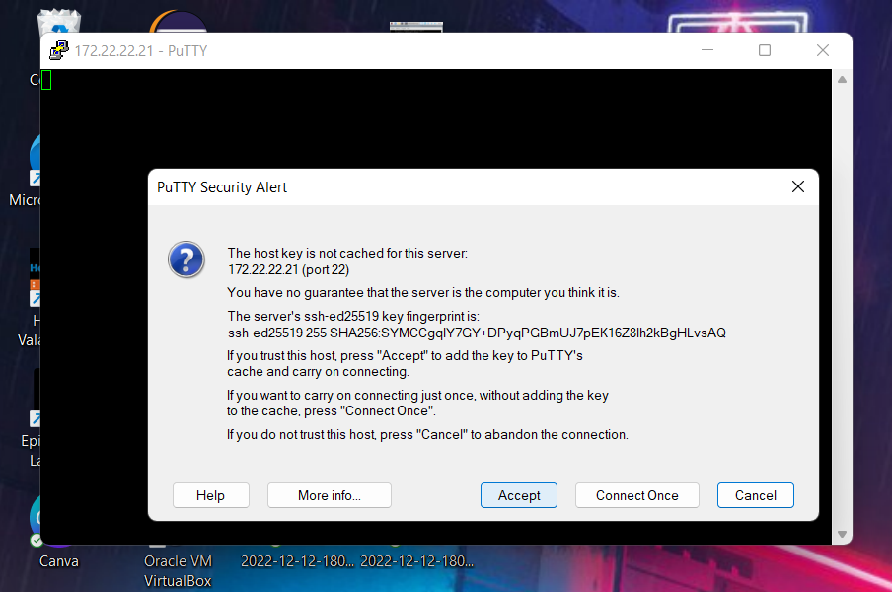

Figure 45: Message sécurité PuTTY (Source: Auteur)

- Se connecter avec les identifiants du Raspberry.
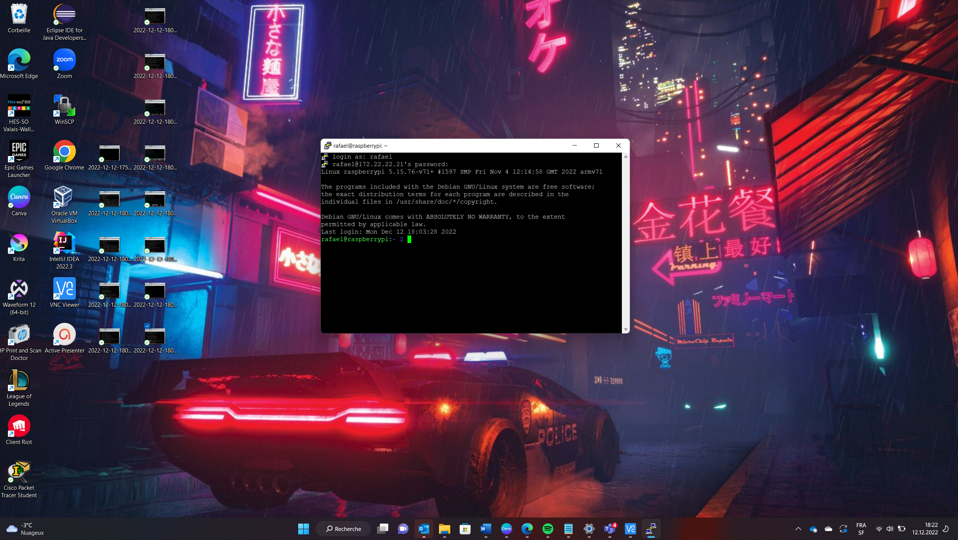

Figure 46: Saisie identifiants Raspberry Pi dans ligne de commande (Source: Auteur)

Nous sommes à présent connectés à la ligne de commandes de notre nano-ordinateur.

- Nous pouvons effectuer toutes les commandes que nous désirons, comme montré dans la figure 47.
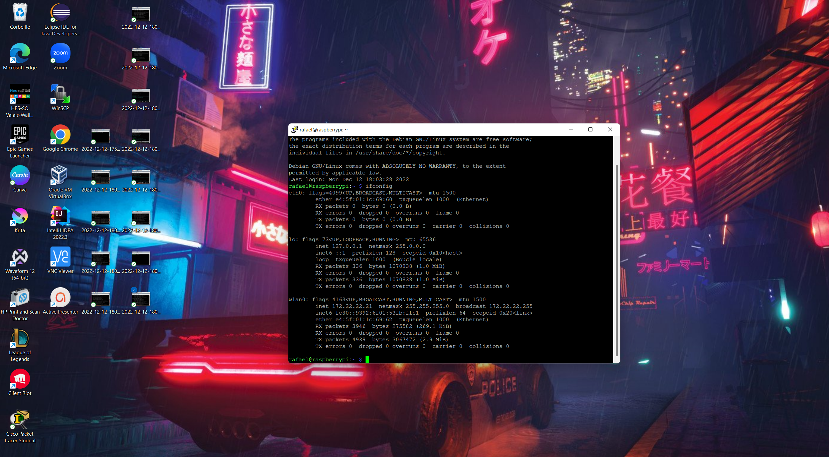

Figure 47: Exécution commande ifconfig dans PuTTY (Source: Auteur)

Conclusion générale
A l’aide de ce fichier, nous avons appris que nous pouvons nous connecter à notre Raspberry Pi sans l’avoir avec nous, grâce à la connexion à distance.
Nous avons découvert deux différents types d’adresses IP : dynamique et statique et avons configurer une adresse IP statique dans notre Raspberry Pi.
Ensuite, nous avons configurer notre nano-ordinateur afin de pouvoir se connecter graphiquement à celui-ci, grâce à l’installation du VNC Server sur le Raspberry Pi, et l’installation du VNC Viewer dans notre ordinateur.
Pour donner suite à cela (revoir), nous avons également configurer le Raspberry Pi afin de pouvoir se connecter avec la ligne de commandes à celui-ci, en activant le protocole SSH sur notre nano-ordinateur et en installant le logiciel PuTTY sur notre ordinateur.
Nous savons à présent configurer un réseau et nous connecter graphiquement et par ligne de commandes à un bureau à distance.

Conclusion personnelle
J’ai apprécié effectuer ce travail, car j’ai pu vraiment faire le lien entre la théorie apprise en cours et la pratique, ce qui m’as permis de me rendre compte encore plus de l’apprentissage par la pratique. En réalisant les différentes étapes de ce projet, j’ai acquis des nombreuses connaissances techniques sur différents protocoles ainsi que sur différentes notions informatiques.
La difficulté que j’ai eu dans ce projet, c’était de prioriser les différentes étapes, afin que le travail soit réalisé dans le bon ordre.

Références
Andy Patrizio (2019). Qu’est-ce qu’une adresse IP ?
Consulté le 11 décembre 2022, à l’adresse https://www.avast.com/fr-fr/c-what-is-an-ip-address#:~:text=Une%20adresse%20IP%20est%20l,appareil%20(comme%20une%20webcam).
Amaty (sans date). Quel est le rôle de PuTTy ?
Consulté le 13 décembre 2022, à l’adresse https://definir-tech.com/app2/33707/quel-est-le-role-de-putty
Guillaume Belfiore (2021). VNC : qu’est-ce que c’est ?
Consulté le 12 décembre 2022 , à l’adresse https://www.futura-sciences.com/tech/definitions/informatique-vnc-19155/
Rédaction de Futura (2011). DHCP : qu'est-ce que c'est ?
Consulté le 12 décembre 2022 , à l’adresse https://www.futura-sciences.com/tech/definitions/informatique-dhcp-9144/
Rédaction de IONOS (2022). Attribuer une adresse IP fixe à Raspberry Pi
Consulté le 12 décembre 2022 , à l’adresse https://www.ionos.fr/digitalguide/serveur/configuration/allouer-a-raspberry-pi-une-adresse-ip-fixe/
Rédaction de IONOS (2022). Telnet : qu’est-ce que c’est et comment l’activer ?
Consulté le 13 décembre 2022 , à l’adresse https://www.ionos.fr/digitalguide/serveur/outils/telnet/
Rédaction du JDN (2019). SSL (Secure Socket Layer) : définition, traduction et acteurs
Consulté le 12 décembre 2022 , à l’adresse https://www.journaldunet.fr/web-tech/dictionnaire-du-webmastering/1203481-ssl-secure-socket-layer-definition-traduction-et-acteurs/
Rédaction de LeRouteurWifi (2019). Qu’est-ce qu’un DNS, comment ça marche, à quoi ça sert ?
Consulté le 13 décembre 2022, à l’adresse https://le-routeur-wifi.com/comprendre-serveur-dns/

Rédaction de TechTarget (2016). SSH (Secure Shell)
Consulté le 12 décembre 2022 , à l’adresse Https://www.lemagit.fr/definition/SSH-Secure-Shell#:~:text=SSH%2C%20ou%20Secure%20Socket%20Shell,mettent%20en%20oeuvre%20le%20protocole.
Wikipedia (sans date). rlogin
Consulté le 13 décembre 2022 , à l’adresse https://fr.wikipedia.org/wiki/Rlogin

Le Domain Name System (DNS) est un service informatique distribué qui résout les noms de domaine Internet en adresse IP ou autres enregistrements. (LeRouteurWifi, 2019)
Le Dynamic Host Configuration Protocol (DHCP) est un protocole réseau chargé de la configuration automatique des adresses IP d’un réseau informatique. (FUTURA, 2011)
C’est le client daemon du protocole DHCP
Le Secure Socket Layer (SSL) est un protocole de sécurité permettant l’échange sécurisée d’informations entre des appareils connectés à un réseau interne ou à internet. (La Rédaction JDN, 2019)
Telnet est un protocole utilisé sur tout réseau TCP/IP, permettant de communiquer avec un serveur distant en échangeant des lignes de texte et en recevant des réponses également sous forme de texte. (IONOS, 2022)
rlogin est une commande Unix de la famille des commandes R qui permet d'ouvrir une session à distance sur une autre machine de type Unix. (Wikipedia, s.d.)

